课程名：JavaScript开发基础

学号：23600110119

姓名：林生泽

日期：2024年12月28日

**项目的名称**

1、**js效果名称：自动和手动轮播图,**

所涉及知识点：过滤选择器 ，fadeOut()，setInterval

效果截图：（可以是多张）



关键代码：

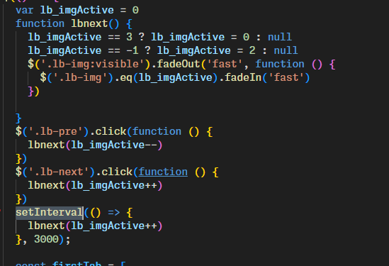

2、**js效果名称：根据用户选择切换图片显示**

所涉及知识点： 过滤选择器，事件委派，html(),attr()

效果截图：

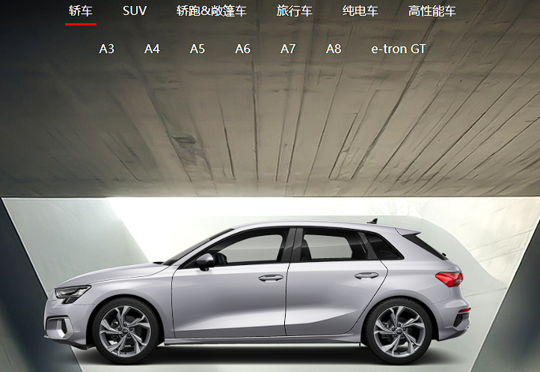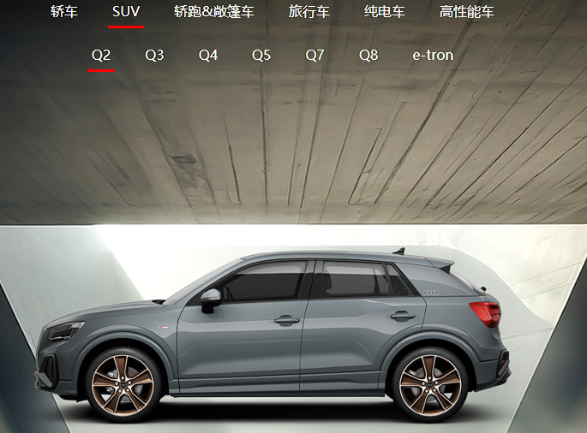

关键代码：

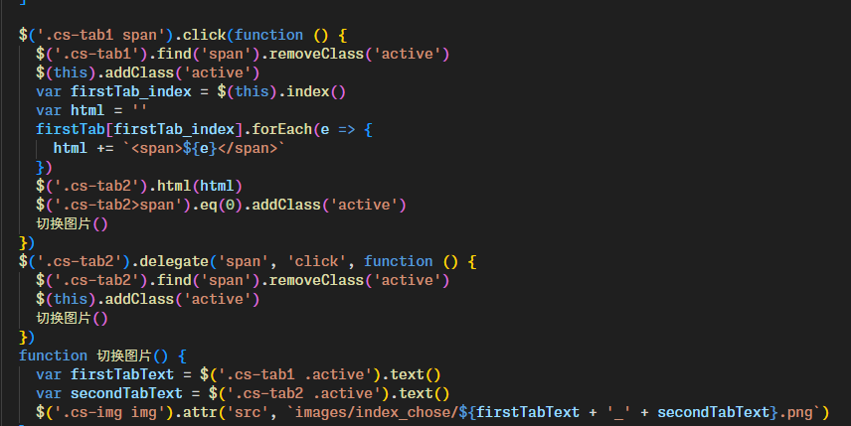

3、**js效果名称：根据数据列表动态显示图片**

所涉及知识点：foreach,append(),html()

效果截图：（可以是多张）

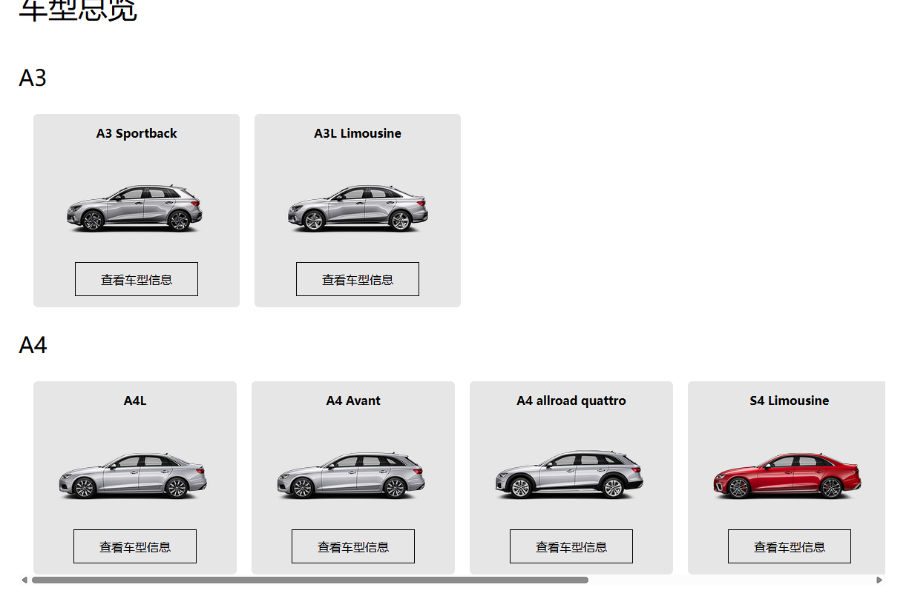

关键代码：

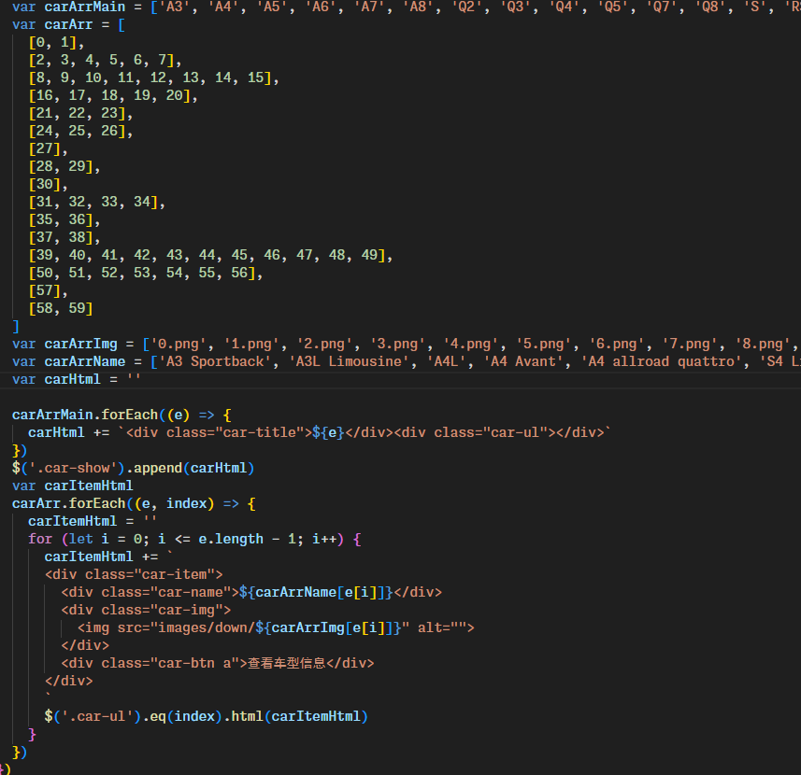

4、**js效果名称：动态数据下拉选择框**

所涉及知识点：事件委派

效果截图：（可以是多张）

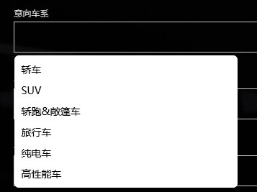

关键代码：

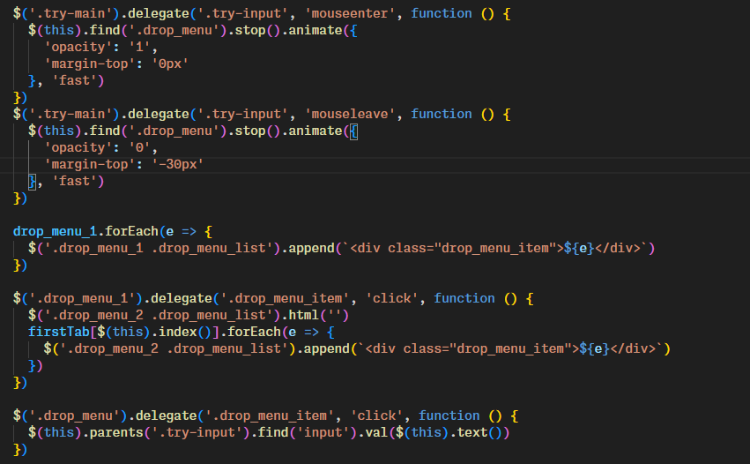

5、**js效果名称：提交数据到侧边栏**

所涉及知识点：append(),val()

效果截图：（可以是多张）

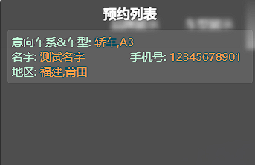

关键代码：

